TRƯỜNG ĐẠI HỌC BÁCH KHOA HÀ NỘI

**VIỆN CÔNG NGHỆ THÔNG TIN VÀ TRUYỀN THÔNG**

-----🙞🙜🕮🙞🙜----- 

**Xây dựng hồ sơ công nghệ phần cứng truyền thông không dây : Wireless**

|  |  |  |
| --- | --- | --- |
| Giáo viên hướng dẫn: ***PGS. TS. Phạm Văn Hải*** | | |
| Thực hiện:  MSSV: | **Trần Hậu Mạnh Cường**  **20150538** |  |

**Hà Nội 09/2019**

# DANH MỤC HÌNH ẢNH

Hình 1: Hệ thống truyền thông 6

Hình 2:Một số cấu trúc liên kết mạng 8

Hình 3: Một số loại modem 9

Hình 4: Ví dụ về mạng không dây tương lai 13

Hình 5: Tổng quan các hệ thống truyền thông không dây 16

Hình 6: Hệ thống không dây tế bào 17

Hình 7: Kiến trúc mạng di động hiện nay 18

Hình 8: Mạng WLANs 20

Hình 9:Ưu nhược điểm của một số chuẩn WLANs 22

Hình 10: Một số loai Wimax 22

Hình 11: Bluetooth 24

Hình 12: Một số chuẩn bluetooth 25

Hình 13: Thiết bị đầu cuối 26

# THUẬT NGỮ

|  |  |
| --- | --- |
| **Ký hiệu viết tắt** | **Ý nghĩa** |
| IoT | Internet of things |

# MỤC LỤC

DANH MỤC HÌNH ẢNH 2

THUẬT NGỮ 3

MỤC LỤC 4

MỞ ĐẦU 5

CHƯƠNG 1 : TỔNG QUAN VỀ PHẦN CỨNG TRUYỀN THÔNG KHÔNG DÂY (WIRELESS) 6

1.1 Giới thiệu tổng quan về hệ thống truyền thông 6

1.2 Tổng quan về truyền thông không dây 11

CHƯƠNG 2: CÁC HỆ THỐNG TRUYỀN THÔNG KHÔNG DÂY VÀ PHẦN CỨNG 17

2.1 Hệ thống truyền thông không dây tế bào 17

2.2. Wireless Local Area Networks (WLANs) 22

2.3. Wimax 24

2.4 Bluetooth 26

2.5 Các phần cứng chung của truyền thông không dây 27

KẾT LUẬN 34

TÀI LIỆU THAM KHẢO 35

# MỞ ĐẦU

Truyền thông không dây là phương pháp, là sự phân khúc phát triển nhanh nhất trong ngành truyền thông. Vì thế nó được ứng dụng vào các phương tiện truyền thông và được sự chú ý của công chúng. Hệ thống di động đã trải qua sự tăng trưởng theo cấp số nhân trong một thập kỉ qua và hiện nay có khoảng hai tỉ người dùng trên toàn thế giới. Đúng như vậy, điện thoại di dộng ngày nay đã trở thành một công cụ kinh doanh quan trọng và là một phần của cuộc sống hàng ngày ở hầu hết các nước phát triển trên thế giới. Ngoài ra các mạng

không dây nội bộ hiện nay đã góp phần bổ sung hoặc thay thế các mạng có dây ở nhiều hộ gia đình, doanh nghiệp cũng như các cơ sở. Nhiều những ứng dụng mới bao gồm: Mạng cảm biến không dây, mạng tốc độ cao, nhà máy, thiết bị và các ngôi nhà thông minh. Cùng với đó các phương pháp điều khiển, học tập từ xa đang xuất hiện các ý tưởng nghiên cứu vào các hệ thống cụ thể. Sự bùng nổ của hệ thống không dây cùng với sự gia tăng của máy tính

xách tay cho thấy một tương lai tươi sáng đối với hệ thống mạng không dây. Tuy nhiên vẫn còn nhiều thách thức về kĩ thuật trong việc thiết kế một mạng không dây ổn định, nhằm đáp ứng được hiệu suất cần thiết để hỗ trợ cho các ứng dụng đang phát triển. Cùng với sự phát triển của truyền thông không dây, phần cứng đi kèm cũng đã có những bước phát triển vượt bậc, giải quyết những vấn đề về sự tiện lơi. Khi mà phần cứng càng ngày càng rẻ, nhỏ gọn, truyền thông không dây càng có nhiều ứng dụng trong cuộc cách mạng công nghệ 4.0 hiện nay.

Chuyên đề gồm các nội dung sau:

- Chương 1: Tổng quan về phần cứng truyền thông không dây

- Chương 2: Các hệ thống truyền thông không dây và phần cứng.

Cuối cùng là kết luận và tài liệu tham khảo.

# CHƯƠNG 1 : TỔNG QUAN VỀ PHẦN CỨNG TRUYỀN THÔNG KHÔNG DÂY (WIRELESS)

## 1.1 Giới thiệu tổng quan về hệ thống truyền thông

**Hệ thống truyền thông là gì?**

Hiểu đơn giản truyền thông chính là quá trình chia sẻ dữ liệu, chương trình và thông tin giữa hai hoặc nhiều [thiết bị truyền thông](https://bkaii.com.vn/san-pham). Hiện nay với sự tiến bộ không ngừng nghỉ của công nghệ thì đã có rất nhiều các thiết thiết bị hỗ trợ cho quá trình truyền thông, truyền tải dữ liệu.

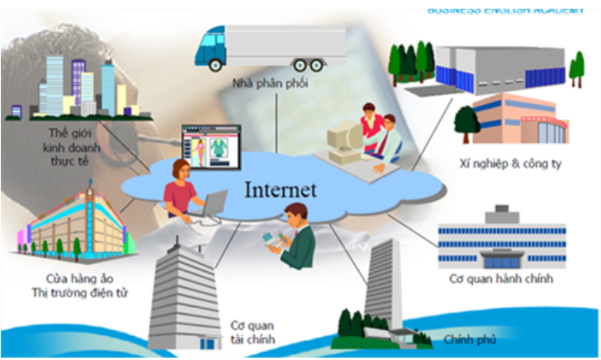

Hình 1: Hệ thống truyền thông

Hệ thống truyền thông là một hệ thống cho phép tạo, truyền và nhận tin tức điện tử.

Hệ thống truyền thông cũng được gọi là hệ thống viễn thông. Trong [viễn thông](https://vi.wikipedia.org/wiki/Vi%E1%BB%85n_th%C3%B4ng), một hệ thống truyền thông là một tập hợp các mạng thông tin liên lạc cá nhân, hệ thống truyền dẫn, chuyển tiếp, trạm nhánh, và các dữ liệu thiết bị đầu cuối (DTE) thường có khả năng kết nối để tạo thành một tổng thể tích hợp.

Các thiệt bị trong hệ thống truyền thông có thể gửi, nhận tín hiệu hoặc vừa gửi vừa nhận tin hiệu.

Để thực hiện các nhiệm vụ đó, mỗi hệ thống truyền thông cơ bản sẽ bao gồm: Thiết bị gửi và nhận, các kênh truyền thông, thiết bị kết nối, các đặc tả truyền dữ liệu.

Thiết bị gửi và nhận (input/output):

Hay còn gọi có thể gọi là thiết bị đầu cuối là thiệt bị giao tiếp với người sử dụng (còn được gọi là đối tượng sử dụng, có thể là con người hoặc máy móc tự động) và là cầu nối giữa người sử dụng và mạng.

Thiết bị bị gửi có thể là:

* Bàn phím
* Nguồn dữ liệu tự động truy cập
* Chuột
* Màn hình cảm ứng
* Thiết bị quét số

Thiết bị ra có thể là:

* Máy in
* Máy vẽ
* Màn hình
* Vi phím

Các kênh truyền thông: chính là thành phần đảm bảo việc vận chuyển dữ liệu từ nơi này đến nơi khác (từ điểm A đến B). Hiện tại kênh kết nối bao gồm 2 loại cơ bản: kênh kết nối có dây (còn gọi là kết nối vật lí) và kênh kết nối không dây

* Kênh truyền thông có dây:  đặc trưng là việc sử dụng các loại cáp để hỗ trợ cho quá trình kết nối các thiết bị. Các loại cáp đang được dùng phổ biến hiện nay như: cáp xoắn đôi, cáp đồng trục, [cáp quang](https://bkaii.com.vn/tin-tuc/240-gioi-thieu-ve-khai-niem-va-cach-thuc-hoat-dong-cua-cap-soi-quang).
  + Dây xoắn đôi (Twisted wiring): gồm các cặp dây đồng xoắn lại với nhau. Tốc độ chậm nhất, đang được thay thế dần bởi các loại khác. Ví dụ: Dây điện thoại.
  + Cáp đồng trục (Coaxial cable): Sử dụng một lõi đồng cứng đơn. Dung lượng truyền dẫn gấp 80 lần cáp xoắn đôi.
  + Cáp quang (fixber-optic): Lá một bó các sợi cáp quang học rất nhỏ, tín hiệu được truyền với vấn tốc ánh sáng. Dung lượng truyền gấp 26000 lần cáp xoắn đôi
* Các kênh truyền thông không dây: Là loại kết nối sử dụng sóng điện từ để truyền thông tin. Kết nối không dây hiện nay được dùng một cách rộng rãi, ngày càng có nhiều các thiết bị hỗ trợ kết nối không dây ra đời. Những [F2403 modem 3G](https://bkaii.com.vn/san-pham/f2403-wcdma-3g-ip-modem), [F2103 GPRS IP Modem](https://bkaii.com.vn/san-pham/f2103-gprs-ip-modem) chính là một vài ví dụ cho các thiết bị truyền thông không dây sử dụng sóng 2G, 3G để truyền dữ liệu. Những thiết bị không dây sử dụng các giao thức khác nhau để có thể giao tiếp được với nhau. Với ưu điểm là sự tiện lợi, khả năng di động, tính hiệu quả, dễ triển khai, khả năng mở rộng, truyền thông không dây chính là sự lựa chọn hoàn hảo cho các bài toán truyền dữ liệu lại những nơi có địa hình phức tạp, điều kiện thời tiết khó khăn, những nơi mà cáp quang khó có thể tiếp cận.
  + Sóng viba (microwave): Sóng radio tần số cao.
  + Vệ tinh (satellites):  sử dụng các vệ tinh quay quanh trái đất làm các trạm tiếp/phát sóng viba, một ví dụ dễ hình dung có thể kể đến ở đây chính là GPS.
  + Tia hồng ngoại (infrared)
  + Sóng radio (radioware): sử dụng sóng radio để truyền dữ liệu bao gồm: [Bluetooth](https://bkaii.com.vn/tin-tuc/tin-nganh/74-11-giao-thuc-iot-ky-su-dien-can-biet-phan-1) là sóng radio tầm ngắn, thường được dùng kết nối các thiết bị gần nhau. Wifi: sóng phổ biến cho các mạng máy tính không dây.
* Các cấu trúc liên kết mạng:
  + Mạng bus
  + Mạng hình sao
  + Mạng vòng

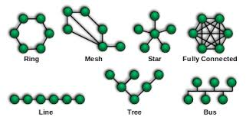

Hình 2: Một số cầu trúc liên kết mạng

Thiết bị kết nối:

* Là các thiệt bị chuyển đổi giữa tín hiệu số và tín hiệu tương tự. Còn được gọi là modem.
* Tín hiệu tương tự (analog): được thể hiện dưới dạng sóng điện từ liên tục.
* Tín hiệu số (digital): được thể hiện dưới chuỗi bật/tắt tương ứng với một xung điện tử.
* Các loại modem:
  + Modem điện thoại
  + Modem DSL
  + Modem cáp
  + Modem không dây

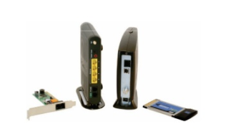

Hình 3: Một số loại modem

* Các dịch vụ kết nối:
  + Dịch vụ cáp: Thường được cung cấp bởi các công ty truyền hình cáp thông qua modem cáp và đường dây cáp có sẵn. Tốc độ cao hơn ADSL.
  + Dịch vụ vệ tinh: Sử dụng vệ tinh cung cấp các đường truyền không dây.
  + Dịch vụ di động

Các đặc tả truyền dữ liệu, giao thức:

* Là quy tắc để trao đổi dữ liệu giữa các thành phần của hệ thống truyền thông. Giao thức cho internet là giao thức TCP/IP.

VD: Đặc tả TCP/IP:

* + Xác định đối tượng gửi và nhận thông qua địa chỉ IP.
  + Chia thông điệp cần gửi thành các gọi tin tại nơi gửi, gửi thông qua kết nối khác nhau trên mạng, tập hợp các gói tin tại nơi nhận.

**Chức năng của các hệ thống truyền thông?**

Truyền thông công nghiệp, đặc biệt là bus trường để thay thế cách nối điểm-điểm cổ điển giữa các thiết bị công nghiệp mang lại hàng loạt những lợi ích như sau:

* Một đường truyền duy nhất:  Việc này giúp đơn giản hóa cấu trúc liên kết giữa các thiết bị công nghiệp. Một số lượng lớn các thiết bị thuộc các chủng loại khác nhau được ghép nối với nhau thông qua một đường truyền duy nhất.
* Tiết kiệm dây nối và công thiết kế, lắp đặt hệ thống: Nhờ cấu trúc đơn giản, việc thiết kế hệ thống trở nên dễ dàng hơn nhiều. Một số lượng lớn cáp truyền được thay thế bằng một đường duy nhất, giảm chi phí đáng kể cho nguyên vật liệu và công lắp đặt.
* Nâng cao độ tin cậy và độ chính xác của thông tin: Khi dùng phương pháp truyền tín hiệu tương tự cổ điển, tác động của nhiễu dễ làm thay đổi nội dung thông tin mà các thiết bị không có cách nào nhận biết. Nhờ kỹ thuật truyền thông số, không những thông tin truyền đi khó bị sai lệch hơn, mà các thiết bị nối mạng còn có thêm khả năng tự phát hiện lỗi và chẩn đoán lỗi nếu có. Hơn thế nữa, việc bỏ qua nhiều lần chuyển đổi qua lại tương tự-số và số-tương tự nâng cao độ chính xác của thông tin.
* Nâng cao độ linh hoạt, tính năng mở của hệ thống: Một hệ thống mạng chuẩn hóa quốc tế tạo điều kiện cho việc sử dụng các thiết bị của nhiều hãng khác nhau. Việc thay thế thiết bị, nâng cấp và mở rộng phạm vi chức năng của hệ thống cũng dễ dàng hơn nhiều. Khả năng tương tác giữa các thành phần (phần cứng và phần mềm) được nâng cao nhờ.
* Đơn giản hóa/tiện lợi hóa việc tham số hóa, chẩn đoán, định vị lỗi, sự cố của các thiết bị: Với một đường truyền duy nhất, không những các thiết bị có thể trao đổi dữ liệu quá trình, mà còn có thể gửi cho nhau các dữ liệu tham số, dữ liệu trạng thái, dữ liệu cảnh báo và dữ liệu chẩn đoán. Các thiết bị có thể tích hợp khả năng tự chẩn đoán, các trạm trong mạng cũng có thể có khả năng cảnh giới lẫn nhau. Việc cấu hình hệ thống, lập trình, tham số hóa, chỉnh định thiết bị và đưa vào vận hành có thể thực hiện từ xa qua một trạm kỹ thuật trung tâm.
* Mở ra nhiều chức năng và khả năng ứng dụng mới của hệ thống: Sử dụng mạng truyền thông công nghiệp cho phép áp dụng các kiến trúc điều khiển mới như điều khiển phân tán, điều khiển phân tán với các thiết bị trường, điều khiển giám sát hoặc chẩn đoán lỗi từ xa qua Internet, tích hợp thông tin của hệ thống điều khiển và giám sát với thông tin điều hành sản xuất và quản lý công ty.

## 1.2 Tổng quan về truyền thông không dây

Truyền thông không giây là phương pháp, là phân khúc phát triển nhanh nhất trong ngành truyền thông. Vì thế nó được ứng dụng vào các phương tiện truyền thông và được sự chú ý của công chúng. Hệ thống di động đã trải qua sự tăng trưởng theo cấp số nhân trong một thập kỉ qua và hiện nay có khoảng 2 tỉ người dùng trên toàn thế giới. Đúng như vậy, điện thoại di động ngày nay đã trở thành một công cụ kinh doanh quan trọng và là một phần của cuộc sống hàng ngày ở hầu hết các nước phát triển trên thế giới. Ngoài ra các mạng không dây nội bộ hiện nay đã góp phần bổ sung hoặc thay thế các mạng có dây ở nhiều hộ gia đình, doanh nghiệp cũng như các cơ sở. Nhiều ứng dụng mới bao gồm: Mạng cảm biến không dây, mạng tốc độ cao, nhà máy, thiết bị các ngôi nhà thông mình. Cùng với đó các phương pháp điều khiển, học tập từ xa đang xuất hiện các ý tưởng nghiên cứu vào các hệ thống cụ thể. Sự bùng nổ của hệ thống không dây cùng với sự gia tăng của máy tính xách tay cho thấy một tương lai tươi sáng đối với hệ thông mạng không dây ổn định, nhằm đáp ứng được hiệu suất cần thiết để hỗ trợ cho các ứng dụng đang phát triển.

**Lịch sử truyền thông không dây**

Từ thời xưa việc truyền thông từ xa đã được chú ý bởi những tín hiệu hoặc từ động vật như: Khói thuốc, bồ câu đưa thư, … Nhưng cách mạng không dây đầu tiên được phát triển trong thời đại tiền công nghệ. Các hệ thống thông tin truyền thông dựa trên hoảng cách line-of-sight (LOS) (sau đó được mở rộng bởi kính thiên văn) sử dụng tín hiệu khói, tín hiệu đèn pin, gương nhấp nháy, pháo sáng tín hiệu hoặc cờ sáng báo hiệu. Một thiết lập phức tạp của tổ hợp tín hiệu đã được phá triển để truyền tải các bản tin phức tạp với những tín hiệu thô sơ. Các trạm quan sát được xây dựng trên đỉnh đồi và dọc theo các tuyến đường để chuyển tiếp các bản tin trên một khoảng cách lớn. Các mạng thông tin liên lạc đầu tiên này về sau đã được thay thế lần đầu tiên bởi mạng lưới điện báo (được phát minh bởi Samuel Morse năm 1838) và sau này là điện thoại. Vào năm 1895, một vài thập kỉ sau khi điện thoại được phát minh, Marconi đã chứng tỏ có sự truyền dẫn vô tuyến đầu tiên từ Isle of Wight tới một chiếc tàu kéo cách đỏ 18 dặm và liên lạc vô tuyến đã được ra đời. Công nghệ vô tuyến ngày càng được nâng cao nhanh chóng, nhằm cho phép truyền dẫn trên một khoảng cách lớn hơn với chất lượng tốt hơn, ít năng lượng hơn, các thiết bị nhỏ hơn, do đó cho phép quá trình truyền thông vô tuyến công cộng, các nhân truyền hình và mạng không dây.

Các hệ thống vô tuyến đầu tiền truyền tải tín hiệu tương tự. Ngày nay hầu hết các hệ thống vô tuyến truyền tải tín hiệu kĩ thuật số bao gồm các bit nhị phân. Nơi mà các bit được lấy trực tiếp từ một tín hiệu dữ liệu hoặc bằng cách số hóa tín hiệu tương tự. Một đài phát kĩ thuật số có thể truyền tải một dòng bit liên tục hoặc nó có thể nhóm các bit thành các gói dữ liệu. Về sau các kiểu dữ liệu trong vô tuyến được gọ là vô tuyến gói và thường được đặc trưng bằng quá trình truyền hàng loạt: Các tín hiệu vô tuyến sẽ không hoạt động trừ khi có sự truyền tải một gói tin, mặc dù nó có thể truyền tải các gói liên tục. Mạng đầu tiên dựa trên vô tuyến gói là ALOHANET [1], được phát triển tại đại học Hawaii vào năm 1971. Mạng lưới này cho phép các trang web máy tính tại bảy địa điểm trải rộng trên bốn hòn đảo có thể giao tiếp với một máy tính trung tâm đặt tại Oabu thông qua truyền dẫn vô tuyến. Iến trúc mạng sẽ sử dụng một cầu trúc liên kết hình sao với các máy tính trung tâm tại hub ( trung tâm ). Với bất kì hai máy tính có thể thiết lập một liên kết thông tin liên lạc hai chiều giữa chúng bằng cách đi qua các hub trung tâm. ALOHANET lần đầu tiên đưa ra với sự thiết lập các giao thức cho truy nhập kinh trong và định truyển trong các hệ thông vô tuyến gọi và rất niều các nguyên tắc cơ bản trong các giao thức này vẫn đang được sử dụng ngày nay. Nước Mĩ đã vô cùng quan tâm tới sự kết hợp của dữ liệu gói và vô tuyến quảng bá. Trong suốt những năm 1970 và đầu những năm 1980 các dự án nâng cao quốc phòng (DARPA) có nguồn lực vốn đầu tư đáng kể nhằm phát triển mạng lưới sử dụng vô tuyến gó cho truyền thông chiến thuật trên chiến trường. Các node trong mạng không dây Ad-Hoc có khả năng tự cấu hình (hoặc cấu hình lại) thành một mạng lưới mà không cần bất kì sự thành lập cơ sở hạ tâng nào. Đầu tư của DARPA trong mạng Ad-Hoc đạt đỉnh điểm vào những năm 1990, cho phép truy cập dữ iệu không dây diện rộng được thực sự cụ thể hóa, chủ yếu do tốc độ dữ liệu thấp, chi phí cao và thiếu ứng dụng. Những dịch vụ này hầu hết biến mất vào những năm 1990, thay thế bởi tính năng của dữ liệu không dây của điện thoại di động và các mạng không dây nội bộ WLAN.

Sự ra đời của công nghệ Ethernet có dây vào những năm 1970 làm xuất hiện nhiều quá trình thương mại đi từ mạng vô tuyến co bản. Ethernet có tốc độ dữ liệu là 10Mbps vượt xa so với tốc độ đã có của vô tuyến, khi đó các công ty sử dụng đã không còn quan tâm tới vấn đề chạy dây cáp giữa các thiết bị, mà họ tận dụng dây cáp để khai thác với tốc độ dữ liệu cao. Năm 1985 Ủy Ban Truyền Thông Liên Bang (FCC) cho phép phát triển thương mại của các mạng LAN không dây bằng cách cho phép sử dụng công cộng trong công nghiệp, khóa học và ý tế với các băng tần cho sản phẩm LAN không dây [1]. Các băng tần ISM là hấp dẫn đối với các nhà cung cấp mạng LAN không dây bởi vì họ không cần sự cấp phép của FCC để hoạt động trên băng tần này. Tuy nhiên các hệ thống mạng LAN không dây không được phép có sự tác động từ người sử dụng băng tần ISM nhỏ mà buộc họ phải sử dụng một cầu hình mạng có hiệu suất thấp và một quá trình truyền tin hiệu không hiệu quả. Hơn nữa, sự tác động của người sử dụng trong băng tần này là khá cao. Dẫn đến kết quả là các mạng LAN không dây đầu tiên có hiệu suất rất kém về tốc độ dữ liệu và ổn định. Hiệu suất kém như vậy cùng với lo ngại về an ninh, thiếu sự chuẩn hóa, chi phí cao ( điểm truy cập mạng không dây đầu tiền được liệt kê với giá 1400$ so với một vài thăm đô la một thẻ Ethernet có dây [1]) – dẫn đến doan số bán hàng yếu kém. Một vài trong số các hệ thống này đã được tế sử dụng cho mạng dữ liệu: Chúng bị xuống hạng vào các ứng dụng công nghệ thấp như kiểm soát hàng tồn khó. Các hệ hiện tại của mạng LAN không dây, dựa trên gia đình chuẩn 802.11, có hiệu suất tốt hơn, mặc dù tốc độ dữ liệu vẫn tương đối thấp vùng phủ sóng vẫn còn nhỏ (khoảng 100m). Mạng có dây Ethernet hôm nay cung cấp dữ liệu tốc độ 1Gbps, và khoảng cách về hiệu suất giữa các mạng LAN có dây và không dây có khả năng tăng theo thời gian mà không cần phân bổ phổ tần thêm. Mạng dù tốc độ dữ liệu tấp hơn, mạng LAN không dây đang trở thành phương pháp truy cập Internet ưa thích ở nhiều gia đình, văn phòng và môi trường trong khuân viên trường do tiện lợi và tự do của dây dẫn. Tuy nhiên, hầu hết các ứng dụng mạng LAN không dây hỗ trợ nhiều thứ, chẳng hạn như duyệt email và web, mà không phải băng thông chuyên sâu. Thách thức đối với mạng LAN không dây trong tương lai sẽ hỗ trợ nhiều người sử dụng đông thời với các ứng dụng băng thông và sự chậm trễ, hạn chế như video. Mở rộng phạm vi cũng là một mục tiêu quan trong cho các hệ thống mạng LAN không dây trong tương lai.

**Các mạng không dây của tương lai**

- Mạng không dây Ad-Hoc

- Mạng cảm biến

- Mạng điều khiển phân tán

- Các hệ thống Ultra Wideband (UWB)

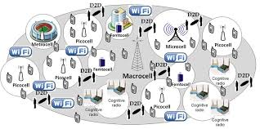

Hình 4: Ví dụ về mạng không dây tương lai

**Các thử thách khi thiết kế**

Nhiều thách thức kỹ thuật phải được giải quyết cho các ứng dụng không dây trong tương lai. Những thách thức này mở rộng trên tất cả các khía cạnh của thiết kệ hệ thống. Như thiết bị đầu cuối không dây thêm nhiều tính năng hơn, các thiết bị nhỏ phải kết hợp nhiều phương thức hoạt động để hỗ trợ các ứng dụng khác nhau và phương tiện truyền thông. Các máy tính xử lí giọng nói, hình ảnh, văn bản và dữ liệu video, nhưng bước đột phát trong thiết kế mạch được yêu cầu để thực hiện các hoạt động đa tương tự trong một thiệt bị nhẹ, cầm tay được và giá rẻ. Người tiêu dùng không muốn pin lớn mà thường xuyên cần nạp pin, do đó phải truyền tải và xử lí tín hiệu tại các thiết bị đầu cuối di động phải tiêu thụ năng lượng tối thiểu. Xử lí tín hiệu cần thiết để hỗ trợ các ứng dụng đa phương tiện và mạng lưới hoạt động cần cường độ điện lớn. Do đó, mạng lưới cơ sở hạ tầng dựa trên không dây, chẳng hạn như mạng LAN không dây và hệ thống di dộng đặt nhiều gánh nặng xử lí càng tốt trên các vị trí cố định với nguồn năng lượng lớn. Tắc nghẽ liên kết điểm duy nhất là nguyên nhân hóc hóc rõ ràng là không mong muốn cho toàn bộ hệ thống. Mạng không dây Ad-Hoc không cần cơ sở hạ tầng được đánh giá cao hấp dẫn cho nhiều ứng dụng vì tính linh hoạt và mạnh mẽ của nó. Đối với các mạng này, tất cả tiến trình và kiểm soát phải được thực hiện bởi các nút mạng trong một kiểu phân phối, làm cho các thách thức hiệu quả năng lượng có thể đạt được. Năng lượng là một nguồn lực đặc biệt quan trọng trong mạng, nơi các nút không thể sạc pin của chúng. Ví dụ: trong các cảm biến. Thiết kế mạng để đáp ứng yêu cầu ứng dụng trong đó hạn chế năng lượng cứng vẫn là một rào cản công nghệ lơn. Băng thông hữu hạn và các cảm biến ngẫu nhiên của các kênh không dây cũng đòi hỏi các ứng dụng mạnh mẽ để làm suy giảm nhẹ như suy giảm hiểu suất mạng.

Thiết kế mạng không dây về căn bản rất khác so thiết kế một mạng có dây đo đặc tính của các kênh không dây. Kênh không dây được truyền trong môi trường truyền thông rất khó đoán. Hơn nữa, dải phổ tần là nguồn tài nguyên khan hiếm phải được phân bổ cho rất nhiều ứng dụng và thiết bị khác nhau. Chính vì vậy dải phổ được điều tiết bởi một cơ quan quản lí trên toàn cầu. Một hệ thống khu vực hoặc toàn cầu hoạt động trong một dải tần nhất định phải tuân theo các quy tắc cũng như các hạn chế được quy định bởi các cơ quan quản lí tương ứng. Dải phổ vì vậy mà rất đắt đỏ: ở một số nước dải phố có thể được bán đầu giá cho người trả giá cao nhất. Tại Mỹ, các công ty đã phải bỏ ra 9 tỉ đô cho lần cấp phép băng tần di dộng lần 2, và cuộc đấu giá tại châu Âu, lần cấp phép băng tần di dộng lần ba đã thu về được một khoảng 100 tỉ $[1]. Dải tần có được qua các cuộc đấu giá cần phải được sử dụng trong các khu vực địa lý tương tự. Do đó hệ thống di động phải được thiết kế với công suất cũng như hiệu suất cao nhất có thể. Ở dài tần khoảng vài GHz, khá thích hợp với kỹ thuật truyền dẫn không dây về kích thước, điện năng tiêu thụ và chi phí. Tuy nhiên, nhu cầu về dải phổ trong tần số này là vô cùng lớn. Vì vậy, rất cần sự đột phá về công nghệ để cho phép hệ thống hoạt động với tần số cao hơn với cùng mức chi phí cũng như điện năng tiêu thụ sẽ làm giảm đáng kể tình trạng thiếu quang phổ. Tuy nhiên, việc đường truyền lại không ổn định ở dải tần cao với các ăng ten đa hướng, do đó pham vi triển khai rất hạn chế.

**Các hệ thống hiện tại**

* Hệ thống tế bào (Cellular Systems)
* Mạng không dây cục bộ (Wireless LANs)
* Hệ thống truyền hình vệ tin (Satellite Systems)
* Mạng không dây cá nhân (Wireless PANs) (Bluetooth, UWB)

# CHƯƠNG 2: CÁC HỆ THỐNG TRUYỀN THÔNG KHÔNG DÂY VÀ PHẦN CỨNG

Phần này sẽ cung cấp cho chúng ta cái nhìn tổng quan về các hệ thống không dây đang hoạt động hiện nay. Các chi tiết thiết kế của các hệ thống liên tục được phát triển với các hệ thống mới ra đời tiếp nối các thành công từ hệ thống cũ. Do đó, chúng ta sẽ chỉ tập trung chủ yếu vào các kía cạnh của hệ thống phổ biến nhất hiện nay.

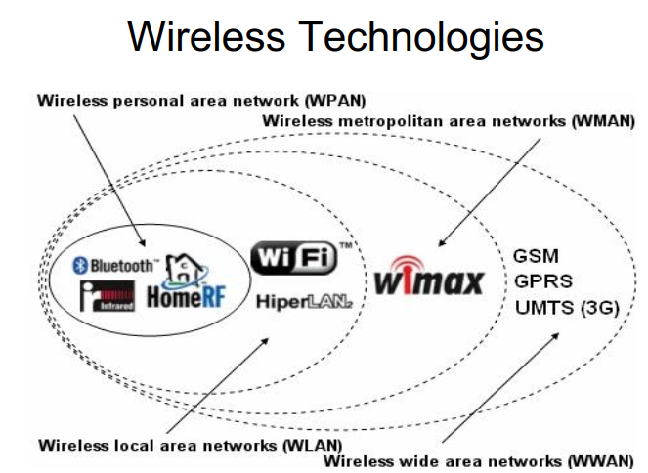

Hình 5: Tổng quan các hệ thống truyền thông

## 2.1 Hệ thống truyền thông không dây tế bào

Hệ thống điện thoại di động hiện rất phổ biến trên toàn cầu: Đó là một hệ thống các thiết bị được kết nối với nhau bằng một mạng không dây. Thiết bị di đông kết nối với nhau qua hai cách là kết nối thoại và kết nối dữ liệu khi thiết bị trong vùng phủ sóng có thể là khu vực, quốc gia hay thế giới. Thiết bị di động ban đầu được thiết kế trong xe cần phải có một ănten được gắn trên nóc xe. Ngày nay, thiết bị này đã được phát triển với trọng lượng cũng như

kích thước giảm đi rất nhiều vì vậy ta có thể cầm tay hoạt động bên trong hoặc bên ngoài ta nhà, người dùng có thể đi bộ hoặc đi di chuyển bằng xe hơi.

Mục đích cơ bản trong việc thiết kế một hệ thống di động là việc tái sử dụng tần số, trong thực tế, tại những vùng mà năng lượng của một tín hiệu gần như không còn sẽ được tái sử dụng dải tần của chính tín hiệu đó. Cụ thể, các vùng phủ sóng di động được chia thành các tế bào không chồng lấn lên nhau, và tại mỗi tế bào sẽ được gán một dải tần. Dải tần của tế bào này có thể được tái sử dụng tại một tế bào khác, được thể hiện trong hình dưới Trong đó Ci Là tập hợp các kênh được sử dụng. Hoạt động của mỗi tế bào đều được điều khiển bởi một trạm cung cấp cơ sở tập trung như là mô tả chi tiết dưới đây

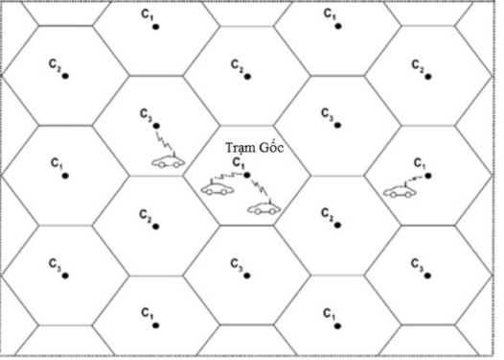

Hình 6: Hệ thống không dây tế bào

Các nhiễu gây ra bởi người sử dụng trong các tế bào khác nhau hoạt động trên cùng một kênh được gọi là nhiễu cell. Sự tách biệt không gian của các cell sử dụng lại các thiết lập cùng một kênh và tái sử dụng khoảng cách, nên càng nhỏ càng tốt để được tái sử dụng tần số càng nhiều càng tốt, do đó tối đa hóa hiệu suất phổ. Tuy nhiên, khi khoảng cách tái sử dụng giảm, intercell (nhiễu nội) tăng do khoảng cách truyền giữa các tế bào nhỏ hơn nhiễu nội. Intercell phải ở dưới một ngưỡng nhất định cho hiệu năng hệ thống chấp nhận được, khoảng cách tái sử dụng không thể giảm dưới một số giá trị tối thiểu. Trong thực tế rất khó khăn để xác định giá trị tối thiểu này, vì cả hai tín hiệu phát và nhiễu thay đổi một cách ngẫu nhiên do đặc điểm truyền tín hiệu không dây. Để xác định khoảng cách tái sử dụng và vị trí đặt trạm tốt nhất, cần phải xác định đặc tính chính xác của tín hiệu trong các tế bào. Hệ thống di động đầu tiên đã được thiết kế chi phí cao của các trạm cơ sở, xấp xỉ 1.000.000 $ mỗi cái. Vì lý do này, hệ thống di động đầu tiên sử dụng một số lượng tương đối nhỏ các tế bào để phủ sóng toàn bộ một thành phố hoặc khu vực. Các trạm gốc di động được đặt trên tòa nhà cao tầng hay núi và truyền đi với năng lượng rất cao mới phủ sóng di động của một vài dặm vuông. Những tế bào này lớn được gọi là macrocells. Do công suất tín hiệu bức xạ đều theo tất cả các hướng nên người dùng khi di chuyển quanh trạm cơ sở sẽ nhận công suất như nhau trừ khi tín hiệu đã bị chặn bởi một đối tượng suy giảm. Đường tròn của vùng công suất phát tạo ra một hình lục giác có hình dạng gần nhất với một vòng tròn có thể bao gồm một vực nhất định với nhiều tế bào không chồng lấn.

Hệ thống di động trong khu vực đô thị hiện nay chủ yếu sử dụng các tế bào nhỏ hơn với các trạm gốc gần mặt đường được truyền phát ở công suất thấp hơn nhiều. Những tế bào nhỏ hơn được gọi là cell nhỏ, tùy thuộc vào kích thước của chúng. Cải tiến này thành các cell nhỏ hơn vì hai lý do: số người sử dụng nhiều hơn ở những vùng có mật độ người sử dụng cao và kích thước, chi phí thiết bị điện trạm cơ sở giảm. Một tế bào kích thước bất kỳ có thể hỗ trợ khoảng cùng một số người sử dụng nếu hệ thống được thu nhỏ cho phù hợp. Vì vậy, đối với một vùng phủ sóng nhất định, một hệ thống với nhiều microcells sẽ có số người sử dụng nhiều hơn trên một đơn vị diện tích so với một hơn so với các hệ thống macrocell vì chúng gần với các trạm gốc. Tuy nhiên, hệ thống microcell có thiết kế mạng phức tạp hơn.

Trong cell nhỏ thiết bị di chuyển trong microcell nhanh hơn macrocell vì vậy handoff phải được xử lý nhanh hơn. Ngoài ra, quản lý vị trí trở nên phức tạp hơn , vì có nhiều tế bào hơn trong một khu vực nhất định mà một thiết bị đầu cuối có thể được đặt. Khó khăn hơn để phát triển mô hình truyền sóng của các microcell, vì truyền tín hiệu trong các tế bào phụ thuộc nhiều vào vị trí trạm cơ sở và của các phản xạ xung quanh. Đặc biệt, một hình dạng tế bào lục giác nói chung không phải là tốt để truyền tín hiệu trong microcells. Hệ thống cell nhỏ thường được thiết kế sử dụng hình dạng tế bào hình vuông hoặc hình tam giác, nhưng những hình dạng này có một biên độ lớn của lỗi trong xấp xỉ của họ để Microcell truyền tín hiệu.

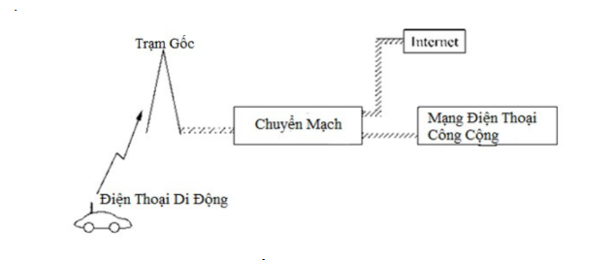

Hình 7: Kiến trúc mạng di động hiện nay

Tất cả các trạm cơ sở trong một khu vực địa lý nhất định được kết nối tốc độ cao đến một trung tâm chuyển mạch điện thoại di động (MTSO), như thể hiện trong hình trên.

Các MTSO hoạt động như một bộ điều khiển trung tâm cho mạng: phân bổ kênh trong mỗi tế bào, chuyển giao (handoff) giữa các cell khi thiết bị đi qua một ranh giới cell, và định tuyến cuộc gọi của người dùng điện thoại di động. Các MTSO có thể định tuyến các cuộc gọi thoại qua mạng chuyển mạch điện thoại công cộng (PSTN) hoặc có truy cập Internet. Một người sử dụng mới nằm trong một tế bào được yêu cầu một kênh bằng cách gửi một yêu cầu cuộc gọi đến trạm gốc của tế bào trên một kênh điều khiển riêng biệt. Yêu cầu được chuyển tiếp đến các MTSO, chấp nhận yêu cầu cuộc gọi này nếu một kênh có sẵn trong tế bào đó. Nếu không có các kênh truyền có sẵn sau đó yêu cầu cuộc gọi bị từ chối.

Một chuyển giao cuộc gọi được bắt đầu khi các trạm cơ sở hoặc điện thoại di động trong một tế bào phát hiện công suất tín hiệu nhận được cho các cuộc gọi được đến một ngưỡng tối thiểu nhất định. Trong trường hợp này các trạm cơ sở thông báo cho MTSO rằng thiết di động yêu cầu chuyển giao, và MTSO sau đó truy vấn các trạm cơ sở vòm - ing để xác định xem một trong những trạm có thể phát hiện tín hiệu của điện thoại di động đó. Nếu như vậy thì các MTSO tọa độ bàn giao giữa các trạm gốc và trạm gốc mới. Nếu không có các kênh truyền hình có sẵn trong các tế bào với các trạm cơ sở mới sau đó bàn giao thất bại và các cuộc gọi được kết thúc. Một cuộc gọi cũng sẽ được rớt nếu cường độ tín hiệu giữa một thiết bị và trạm cơ sở của nó giảm xuống dưới ngưỡng tối thiểu mà cần thiết cho kết nối như là kết quả của biến đổi tín hiệu ngẫu nhiên.

Thế hệ đầu tiên của hệ thống di động sử dụng thông tin liên lạc tương tự, các hệ thống này được thiết kế chủ yếu vào những năm 1960, trước khi truyền thông kỹ thuật số đã trở thành phổ biến. Hệ thống thế hệ thứ hai di chuyển từ analog sang kỹ thuật số vì nhiều lợi thế. Các thành phần có giá rẻ hơn, nhanh hơn và nhỏ hơn, và chúng yêu cầu ít năng lượng hơn. Sự xuống cấp của chất lượng âm thanh gây ra bởi sự suy giảm của kênh có thể được giảm thiểu với sửa lỗi mã hóa và xử lý tín hiệu. Những hệ thống số cũng có dung lượng cao hơn hệ thông tương tự vì chúng có thể sử dụng điều chế số với hiệu quả phổ cao hơn và kỹ thuật hiệu quả hơn để chia sẻ phổ của tế bào. Chúng cũng có thể mang lại thuận lợi cho những kỹ thuật nén tiên tiến và hoạt động thoại. Thêm vào đó, các kỹ thuật mã hóa có thể sử dụng để đảm bảo tín hiệu số không bị nghe lén. Hệ thống số có thể cũng cung cấp những dịch vụ dữ liệu và cả thoại, bao gồm bản tin ngắn, email, truy cập internet, khả năng hình ảnh. Vì giá thành thấp hơn và hiệu quả cao hơn, các nhà cung cấp dịch vụ sẽ dùng những phương thức ưu đãi về giá để khuyến khích người sử dụng chuyển từ hệ thống tương tự sang hệ thống số, và hệ thống tương tự ngày nay được sử dụng chủ yếu trong khu vực không có dịch vụ số. tuy nhiên các hệ thống số không phải luôn luôn làm việc tốt như các hệ thống tương tự. Người sử dụng có thể trải nghiệm chất lượng cuộc gọi thấp, rớt cuộc gọi thường xuyên, và vùng phủ không đều trong các khu vực nào đó. Hiệu suất hệ thống được cải thiện một cách chắc chắn khi công nghệ và mạng chắc chắn. Trong một vài khu vực tế bào điện thoại cung cấp hầu hết cùng một chất lượng như dịch vụ đường đây. Thực tế, một số người đã lắp đặt lại dịch vụ điện thoại dây bên trong nhà cùng với dịch vụ di động

## 2.2. Wireless Local Area Networks (WLANs)

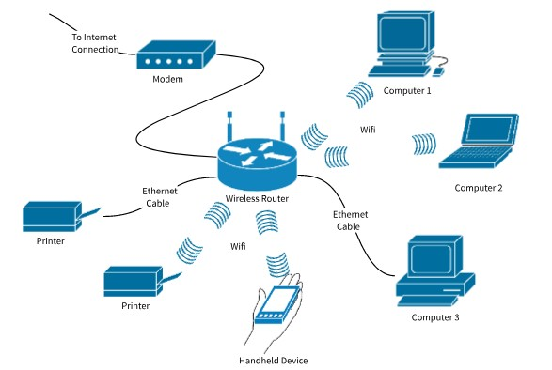

Hình 8: Mạng WLANs

Trong khi mạng có dây sử dụng cáp để kết nối các thiết bị với nhau như máy tính xách tay hay máy tính để bàn thì mạng không dây cho phép các thiết bị có thể kết nối với mạng mà không cần sử dụng bất kì hệ thống dây nào. Với các điểm truy cập khuếch đại tín hiệu [Wifi](https://bkaii.com.vn/tin-nganh-2/140-11-giao-thuc-iot-ky-su-dien-can-biet-phan-6), các thiết bị dù ở xa bộ định tuyến vẫn có thể kết nối với hệ thống mạng. Mạng có dây có nhiều nhược điểm hơn so với mạng không dây, bất lợi lớn nhất và rõ ràng nhất chính là việc thiết bị được nối với bộ định tuyến. Các mạng có dây sử dụng phổ biến các cáp được kết nối một đầu đến cổng [Ethernet](https://bkaii.com.vn/tin-tuc/tin-nganh/129-khai-niem-co-ban-ve-ethernet-va-cong-ket-noi-rj45) trên bộ định tuyến mạng và đầu kia với máy tính hoặc thiết bị khác.

Trước đây người ta cho rằng mạng có dây nhanh hơn và an toàn hơn mạng không dây. Nhưng hiện nay với những cải tiến công nghệ vượt bậc của công nghệ mạng không dây đã tạo nên những thay đổi lớn trong suy nghĩ về tốc độ và sự khác biệt giữa hai loại kết nối trên.

Mạng không dây từ khi xuất hiện đến nay đã có những sự phát triển đáng kinh ngạc. Không những vậy những kết nối không dây cũng thay đổi từng ngày. Trước tiên là sự xuất hiện của GSM ([GPRS/2G](https://bkaii.com.vn/san-pham/modem-gprs-3g)) thay đổi toàn bộ [hệ thống thông tin liên lạc](https://bkaii.com.vn/tin-tuc/303-he-thong-thong-tin-di-dong-toan-cau-mang-di-dong-gsm) thế giới và sau đó là sự phát triển mang tính chất dấu mốc của 3G ([WCDMA](https://bkaii.com.vn/tin-tuc/217-3g-wcdma-va-nhung-ung-dung-trong-thuc-te)), tiếp theo là những thể hệ kết nối hiện đại hơn ra đời như 4G, 5G.

Mạng không dây hay còn được gọi với cái tên WLAN (Wireness Network) có nguyên lí hoạt động như sau:

Mạng WLAN sử dụng sóng điện từ (vô tuyến và tia hồng ngoại) để truyền thông tin từ điểm này sang điểm khác mà không dựa vào bất kỳ kết nối vật lý nào. Các sóng vô tuyến thường là các sóng mang vô tuyến bởi vì chúng thực hiện chức năng phân phát năng lượng đơn giản tới máy thu ở xa.

Dữ liệu truyền được chồng lên trên sóng mang vô tuyến để nó được nhận lại đúng ở máy thu. Đó là sự điều biến sóng mang theo thông tin được truyền. Một khi dữ liệu được chồng hay được điều chế lên trên sóng mang vô tuyến, thì tín hiệu vô tuyến chiếm nhiều hơn một tần số đơn, vì tần số hoặc tốc độ truyền theo bit của thông tin biến điệu được thêm vào sóng mang. Nhiều sóng mang vô tuyến tồn tại trong cùng không gian tại cùng một thời điểm mà không nhiễu với nhau nếu chúng được truyền trên các tần số vô tuyến khác nhau.

Để nhận dữ liệu, máy thu vô tuyến bắt sóng hoặc chọn một tần số vô tuyến xác định trong khi loại bỏ tất cả các tín hiệu vô tuyến khác trên các tần số khác. Trong một cấu hình mạng WLAN tiêu biểu, một thiết bị thu phát, được gọi một điểm truy cập (AP – access point), nối tới mạng nối dây từ một vị trí cố định sử dụng cáp Ethernet chuẩn. Điểm truy cập (access point) nhận, lưu vào bộ nhớ đệm, và truyền dữ liệu giữa mạng WLAN và cơ sở hạn tầng mạng nối dây.

Một điểm truy cập đơn hỗ trợ một nhóm nhỏ người sử dụng và vận hành bên trong một phạm vi vài mét tới hàng chục mét. Điểm truy cập (hoặc anten được gắn tới nó) thông thường được gắn trên cao nhưng thực tế được gắn bất cứ nơi đâu miễn là khoảng vô tuyến cần thu được. Các người dùng đầu cuối truy cập mạng WLAN thông qua các card giao tiếp mạng WLAN mà được thực hiện như các card PC trong các máy tính để bàn, hoặc các thiết bị tích hợp hoàn toàn bên trong các máy tính cầm tay. Các card giao tiếp mạng WLAN cung cấp một giao diện giữa hệ điều hành mạng (NOS) và sóng trời (qua một anten). Bản chất của kết nối không dây là trong suốt với NOS.

Một số chuẩn WLANs

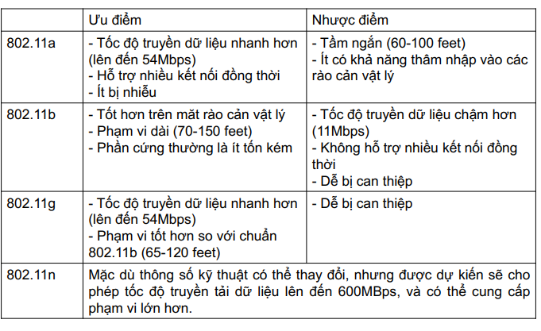

Hình 9: Ưu nhược điểm của một số chuẩn WLANs

Để tạo ra một mạng WLAN, các doanh nghiệp, người dùng ở nhà có thể mua các Access Point (AP) được Wi-Fi chứng nhận và máy khách (máy tính xách tay, điện thoại, máy in,…). Máy khách kết nối phải có khoảng cách không quá vài trăm mét từ AP gần nhất. Các tòa nhà lớn hơn có thể được được bao phủ bằng cách cài đặt nhiều AP liên kết với nhau. Hầu hết các mạng WLAN được triển khai trong nhà, tuy nhiên các mạng WLAN cũng có thể triển khai cho các bãi đỗ xe hoặc các khu vực ngoài trời khác.

## 2.3. Wimax

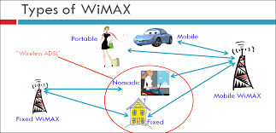

Hình 10: Một số loại wimax

Mạng không dây diện rộng

Kiến trúc hệ thống giống như mạng tế bào

- Hy vọng tương thích với mạng tế bào.

- Kỹ thuật chính để truyền là OFDM/MIMO Hoạt động ở băng tần 2.5 và 3.5 MHz

- Phụ thuộc vào từng quốc gia, còn có thể sử dụng 5.8

- Băng thông là 3.5-10 MHz

- Fixed (802.16d) và Mobile (802.16e) Wimax

- Fixed: 75 Mbps (max), bán kín 80km

- Mobile: 15 Mbps (max), bán kín 1600m

Sau đây là một số khác biệt quan trọng giữa mạng WLAN và WMAN, được hỗ trợ bởi các sản phẩm Wi-Fi và WiMAX:

* Cũng có thể sử dụng công nghệ WMAN trong nhà, nhưng giao thức 802.16 được tối ưu hóa cho hoạt động ngoài trời. Cũng có thể sử dụng công nghệ WLAN bên ngoài, nhưng giao thức 802.11 được thiết kế chủ yếu cho các mạng trong nhà.
* Mạng WLAN lớn hơn có thể được xây dựng bằng cách sử dụng nhiều Access Point giữa các điểm truy cập Wi-Fi, nhưng nếu muốn kết nối giữa các khu vực địa lý rộng lớn cách xa nhau từ vài km cho đến vài chục km thì có lẽ chúng ta cần phải tạo ra một công nghệ WMAN. Mặc khác nếu chúng ta sử dụng WMAN trong một tòa nhà thì sẽ rất tốn kém và không thực tế.
* Hầu hết các sản phẩm Wi-Fi hoạt động không cần mua giấy phép, nó miễn phí cho bất kỳ ai muốn sử dụng. Các sản phẩm WiMAX thường hoạt động trong phổ trải rộng trong truyền thông không dây được cấp phép để cung cấp các dịch vụ BWA thương mại.

## 2.4 Bluetooth

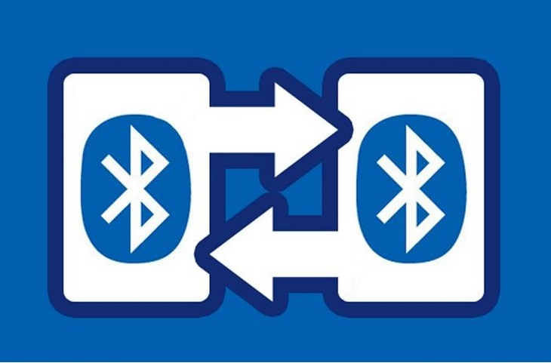

Hình 11: Bluetooth

Thay thế nối Cable bằng kỹ thuật RF

* Khoảng cách ngắn (10m, mở rộng 100m)
* Băng tầng 2.4 GHz
* 1 kênh Data (700 Kbps) và 3 kênh voice
* Tương tích nhiều thiết bị như thiết bị viễn thông, PC và  
  các thiết bị điện tử khác
* Các ứng dụng nhằm thay thế cable2.3 Kiến trúc hệ thống

Một số chuẩn Bluetooth:

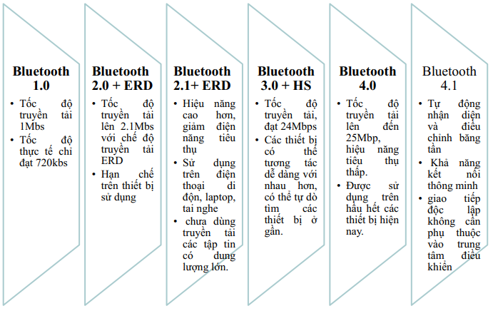

Hình 12: Một số chuẩn bluetooth

## 2.5 Các phần cứng chung của truyền thông không dây

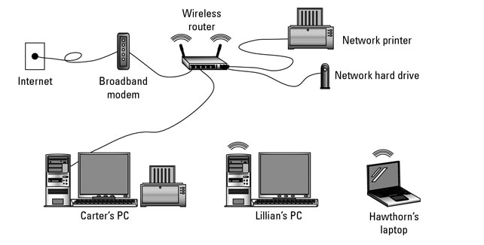

Thiết bị đầu cuối: Có nhiều loại thiết bị đầu cuối chúng rất khác nhau về chức năng và yêu cầu dịch vụ. Trong mạng không dây, thiết bị đầu cuối như máy thu phát sóng wifi, radio.

Ta xét việc xây dựng một hệ thống mạng không dây thì các phần cứng cần thiết:

**Wireless Repeaters**

Trong hệ thống mạng LAN, khoảng cách truyền dẫn tín hiệu tối đa là 100m, đối với dây cáp mạng UTP CAT5e. Do đó, khi khách hàng muốn truyền tín hiệu ở một khoảng cách xa hơn thì cần một bộ khuếch đại và định thời lại tín hiệu, giúp tín hiệu có thể truyền dẫn đi xa hơn giới hạn 100m này. REPEATER chính là một thiết bị như trên.

Một repeater về cơ bản là hai router được tích hợp vào một thiết bị - một router lấy tín hiệu gốc và một router gửi đi tín hiệu được khuếch đại. Với repeater single band, điều này dẫn đến việc băng thông bị mất đi một nửa vì thiết bị sử dụng cùng một kênh để nhận và sau đó truyền lại từng gói dữ liệu. Với repeater dual band, băng thông vẫn bị hao hụt nhưng ít hơn, vì kênh thứ hai được sử dụng để liên lạc giữa các thiết bị và kênh thứ nhất dành cho người dùng.

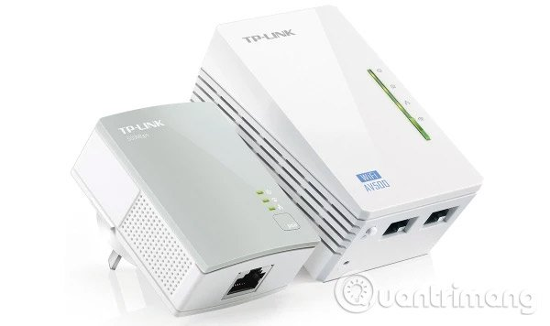

**Wireless Routers and Access Points**

Thiết bị định tuyến là một loại thiết bị có chứng năng như các điểm trung tâm giữa các máy tính và các thiết bị khác và là một phần của một**mạng máy tính**. Một thiết bị định tuyến được trang bị các lỗ gọi là các cổng. Máy tính và các thiết bị khác kết nối với một thiết bị định tuyến sử dụng mạng cáp. Hiện nay, thiết bị định tuyến là một thiết bị không dây giúp máy tính kết nối mà không cần bất kỳ loại dây cáp mạng vật lý nào.

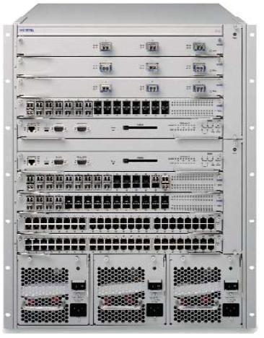

**Wireless Antennas**

Là một phần của truyền thông vô tuyến để phát hoặc thu tần số năng lượng.

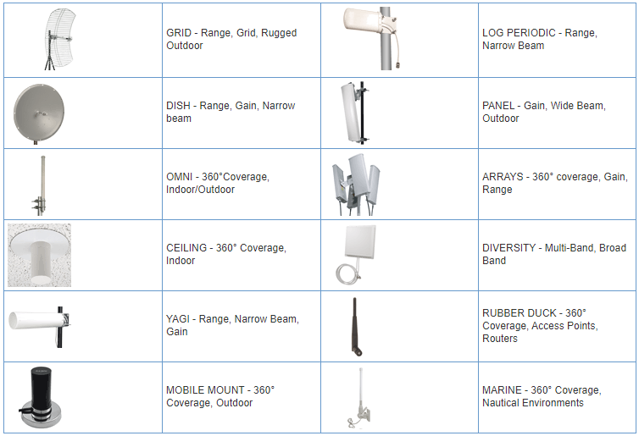

**Wireless Network Adapters - Card Mạng:**

Card mạng là một thành phần cần thiết của một máy tính mà không có nó thì một máy tính không thể kết nối qua mạng để tạo thành**mạng máy tính**. Nó còn được gọi là bộ chuyển đổi mạng hoặc thẻ giao diện mạng – Network Interface Card (NIC). Các loại máy tính có thương hiệu thì Card mạng thường được cài đặt sẵn. Card mạng có hai loại: Card mạng nội bộ (Internal Network Cards) và Card mạng gắn ngoài (External Network Cards).

– Card mạng nội bộ (Internal Network Cards)

Bo mạch chủ có một khe cắm cho card mạng nội bộ nơi nó sẽ được chèn vào. Card mạng nội bộ gồm hai loại, trong đó loại đầu tiên sử dụng kết nối Peripheral Component Interconnect (PCI – là một chuẩn để truyền dữ liệu giữa các thiết bị ngoại vi đến một bo mạch chủ) và loại thứ hai sử dụng Industry Standard Architecture (ISA – là một cổng giao tiếp). Mạng cáp được yêu cầu để cung cấp truy cập mạng.

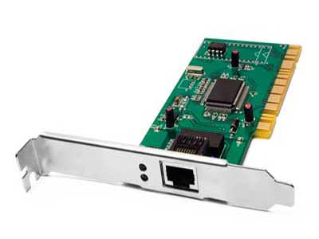

– Card mạng gắn ngoài (External Network Cards)

Card mạng gắn ngoài có hai loại: không dây và USB.

+Card mạng không dây sẽ được lắp vào bo mạch chủ nhưng không có cáp mạng để kết nối vào mạng.

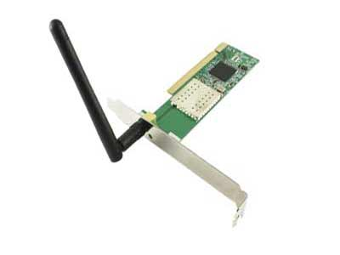

+USB (Universal Serial Bus): USB rất dễ sử dụng và kết nối thông qua cổng USB. Máy tính tự động phát hiện thẻ USB và có thể cài đặt các trình điều khiển cần thiết để hỗ trợ các card mạng USB tự động.

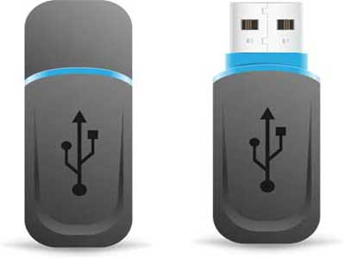

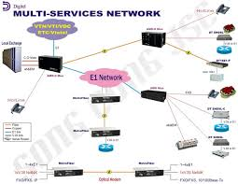

Hình 13: Thiết bị đầu cuối

Các thành phần trong card mạng:

* I/O Address: Địa chỉ bộ nhớ chính của máy tính, được dùng để trao đổi dữ liệu giữa máy tính với thiết bị (card mạng)
* Memory Address: Địa chỉ bộ nhớ chính của máy tính, là nơi bắt đầu vùng đệm dành cho các xử lý của card mạng
* DMA Channel: Cho phép thiết bị (card mạng) làm việc trực tiếp với bộ nhớ máy tính mà không cần thông qua [CPU](https://vi.wikipedia.org/wiki/CPU)
* Boot PROM: Cho phép khởi động hệ thống và kết nối vào mạng
* MAC Address: Địa chỉ định danh duy nhất được [IEEE](https://vi.wikipedia.org/wiki/IEEE) cấp cho mỗi card mạng
* Đầu nối [BNC](https://vi.wikipedia.org/w/index.php?title=BNC&action=edit&redlink=1): Nối card mạng với cáp qua đầu nối chữ T (10BASE2)
* Đầu nối [RJ-45](https://vi.wikipedia.org/w/index.php?title=RJ-45&action=edit&redlink=1): Nối card mạng với cáp qua đầu nối RJ-45 (10BASE-T/100BASE-T)
* Đầu nối [AUI](https://vi.wikipedia.org/w/index.php?title=AUI&action=edit&redlink=1): Nối card mạng với cáp (10BASE5)
* Khe cắm mở rộng: nơi cho phép gắn card mạng vào máy tính, có nhiều chuẩn: [ISA](https://vi.wikipedia.org/w/index.php?title=ISA&action=edit&redlink=1), [EISA](https://vi.wikipedia.org/w/index.php?title=EISA&action=edit&redlink=1), [PCI](https://vi.wikipedia.org/wiki/PCI), [MCA](https://vi.wikipedia.org/w/index.php?title=MCA&action=edit&redlink=1),...
* [IRQ](https://vi.wikipedia.org/w/index.php?title=IRQ&action=edit&redlink=1) (*Interrupt Request*): Chỉ số ngắt. Mỗi thiết bị trên máy tính, kể cả card mạng, đều được ấn định một chỉ số ngắt duy nhất để yêu cầu CPU phục vụ

# KẾT LUẬN

Truyền thông không dây đã đang và sẽ là một lĩnh vực phát triển mạnh mẽ trong thời đại công nghệ hiện nay. Đóng vai trò quan trọng trong phát triển kinh tế khoa học công nghệ.

Phần cứng truyền thông không dây cũng đã có những bước đột phá quan trọng, khiến các thiết bị trong hệ thống các ngày càng nhẹ, tiện lời trong lắp đặt và di chuyển. Tạo tiền đề mạnh mẽ cho cuộc cách mạng cộng nghiệp 4.0, IoT trong kỷ nguyên công nghệ hiện nay.

Cùng với sự phát triển này, truyền thông không dây trở nên gần gũi, ảnh hưởng đến các thiết yếu trong đời sống mỗi người.

# TÀI LIỆU THAM KHẢO

1. Wikipedia